CỘNG HÒA XÃ HỘI CHỦ NGHĨA VIỆT NAM
Độc lập – Tự do – Hạnh phúc

ĐỀ THI TỐT NGHIỆP CAO ĐẲNG NGHỀ KHOÁ II (2008 - 2011)
NGHỀ:QUẢN TRỊ CƠ SỞ DỮ LIỆU

MÔN THI: LÝ THUYẾT CHUYÊN MÔN NGHỀ

Mã đề số: QTCSDL - LT31

Hình thức thi: Viết tự luận

Thời gian: 150 phút (không kể thời gian giao đề thi)
A. NỘI DUNG ĐỀ THI
I. PHẦN BẮT BUỘC (7 điểm)
Câu 1: (1,5 điểm)
- Nêu khái niệm truy vấn tham số và cách tạo truy vấn tham số?
- Nêu các loại truy vấn trong truy vấn hành động ?
Câu 2: (1,5 điểm)
Cho lược đồ quan hệ α=(U, F). Trong đó:
U=ABCDEGHK
F={C → AD, E → BH, B → K, CE → G}
a. Kiểm tra xem các phụ thuộc hàm E → K; BC→ G có thuộc tập F ⁺ hay không?.
b. Tìm tất cả các khoá ?.
Câu 3: (2,0 điểm)
Cho cơ sở dữ liệu QLNHANSU (hình 1). Hãy viết các câu lệnh SQL thực hiện các yêu cầu sau trong hệ quản trị CSDL SQL Server
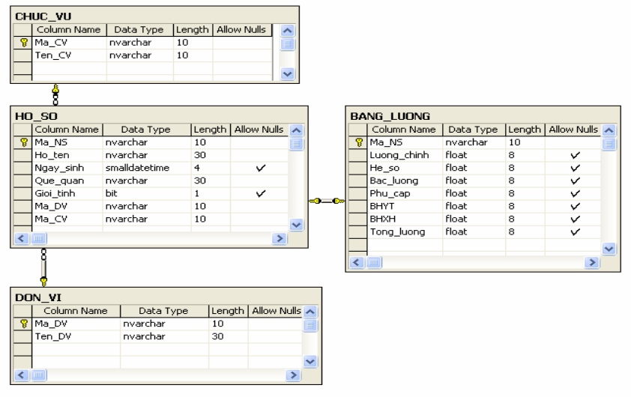
Hình 1

a. Tạo các bảng dữ liệu
b. Tạo Trigger để khi Insert và Update vào bảng LUONG sẽ tự động tính cho các trường sau
Phu_cap=30%Luong
BHYT=5%Luong
BHXH=10%Luong
Tong_luong=Luong+Phu_cap-BHYT-BHXH
Trong đó: Luong=Luong_chinh*He_so*Bac_luong
c. Cho biết danh sách nhân viên có tổng lương lớn hơn 3000000 gồm các thông tin sau: Ho_ten, Luong_chinh, He_so, Phu_cap, BHYT, BHXH, Tong_Luong
Câu 4: (2,0 điểm)
Cho sơ đồ luồng dữ liệu của bài toán quản lí cửa hàng nhỏ như hình vẽ.
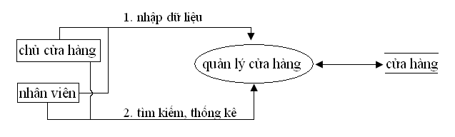
Yêu cầu vẽ sơ đồ mức đỉnh của bài toán?

II. PHẦN TỰ CHỌN (3 điểm)
Phần này do từng Trường tổ chức thi tốt nghiệp tự chọn nội dung để đưa vào đề thi, với thời gian làm bài 30 phút và số điểm của phần tự chọn được tính 3 điểm.

..........Ngày.........tháng........năm......

DUYỆT | HỘI ĐỒNG TN | TIỂU BAN RA ĐỀ

CỘNG HÒA XÃ HỘI CHỦ NGHĨA VIỆT NAM
Độc lập – Tự do – Hạnh phúc

ĐÁP ÁN
ĐỀ THI TỐT NGHIỆP CAO ĐẲNG NGHỀ KHOÁ II (2008 - 2011)
NGHỀ:QUẢN TRỊ CƠ SỞ DỮ LIỆU

MÔN THI: LÝ THUYẾT CHUYÊN MÔN NGHỀ

Mã đề số: DA QTCSDL - LT31

Hình thức thi: Viết tự luận

Thời gian: 150 phút (Không kể thời gian giao đề thi)

I. PHẦN BẮT BUỘC (7 điểm)

TT | NỘI DUNG | ĐIỂM
Câu 1 |  | 1.5 điểm
a | Khái niệm truy vấn tham số. Cách tạo truy vấn tham số. | 1
 | Khái niệm  Nếu thường xuyên chạy cùng một truy vấn, nhưng mỗi lần một tiêu chuẩn khác nhau, thay vì phải thiết kế lại truy vấn sau mỗi lần thực hiện, có thể tiết kiệm thời gian bằng cách tạo truy vấn tham số. Khi thực hiện loại này Access sẽ nhắc nhập điều kiện chọn trong hộp thoại enter parameter Value.  Tạo truy vấn tham số  Tạo truy vấn chọn và đưa các bảng cần thiết vào tham gia truy vấn.  Kéo các trường cần thiết vào vùng lưới QBE.  Tại hàng Criteria gõ vào biểu thức có chứa tham số với chú ý tên tham số phải nằm giữa 2 dấu ngoặc vuông ( [ ])  Tên tham số cũng là chuỗi nhắc nhở.Access cho phép có khoảng trắng và độ dài tối đa 255 ký tự.  Quy định kiểu dữ liệu cho tham số: Chọn queries/ parameter query.  Trong hộp thoại query parameters: Trong mục Parameter chọn tham số, trong mục Data type chọn kiểu dữ liệu tương ứng. | 0.5  0.5
b | Các loại truy vấn trong truy vấn hành động  Các loại truy vấn trong truy vấn hành động  - Truy vấn tạo bảng  - Truy vấn xoá  - Truy vấn cập nhật  - Truy vấn nối dữ liệu | 0.5
Câu 2 |  | 1.5 điểm
a | Kiểm tra xem các phụ thuộc hàm E → K; BC→ G có thuộc tập F | 0.5
 | * E -> K  Ta có E - > BH => E -> B (Theo tính chất bộ phậnVP)  Mà B -> K (gt). Vậy theo tính chất bắc cầu ta có E - > K  * BC - >G  Ta có E - > BH (gt) => E - > B (Theo tính chất bộ phận VP) => CE - > CB (Theo tính tăng trưởng 2 vế). Mà CE -> G (gt). Vậy theo tính chất bắc cầu ta có BC - > G  Kết luận: Các phụ thuộc hàm E -> K, BC -> G có thuộc tập F⁺ | 0.25  0.25
b | Tìm tất cả các khoá | 1
TN= {CE} ; TG = {B}
Gọi X_{i} là tập con của tập TG:
Xi | (TN ∪ Xi) | (TN ∪ Xi)⁺ | Siêu khoá | Khoá
φ | CE | CEGADBHK | CE | CE
B | CEB | ABCDEGHK | CEB
Vậy khoá là CE
Câu 3 |  | 2 điểm
a | Tạo các bảng dữ liệu | 1
USE QLNHANSU
CREATE TABLE HO_SO(Ma_NS nvarchar(10) not null primary key,Ho_ten nvarchar(30) not null ,Ngay_sinh smalldatetime,Que_quan nvarchar(30) not null,Gioi_tinh bit,Ma_DV nvarchar(10) not null, Ma_CV nvarchar(10)not null)
CREATE TABLE DON_VI(Ma_DV nvarchar(10) not null primary key,Ten_DV nvarchar(30) not null)
CREATE TABLE CHUC_VU(Ma_CV nvarchar(10) not null primary key, Ten_CV nvarchar(10) not null)
CREATE TABLE BANG_LUONG(Ma_NS nvarchar(10) not null primary key, Luong_chinh float, He_so float, Bac_luong float,Phu_cap float,BHYT float, BHXH float, Tong_luong float)
b | Tạo Trigger | 0.5
CREATE TRIGGER trigger_luong
ON BANG_LUONG
FOR INSERT, UPDATE AS
BEGIN
UPDATE BANG_LUONG SET
Phu_cap=Luong_chinh*He_so*Bac_luong*30/100,
BHYT=Luong_chinh*He_so*Bac_luong*5/100,
BHXH=Luong_chinh*He_so*Bac_luong*10/100,
Tong_luong=Luong_chinh*He_so*Bac_luong+Phu_cap- BHYT-BHXH
END
c | Cho biết danh sách nhân viên có tổng lương lớn hơn 3000000 gồm các thông tin sau: Ho_ten, Luong_chinh, He_so, Phu_cap, BHYT, BHXH, Tong_Luong | 0.5
SELECT HO_SO.Ho_ten,BANG_LUONG.Luong_chinh, BANG_LUONG.He_so, BANG_LUONG.Phu_cap, BANG_LUONG.BHYT, BANG_LUONG.BHXH, BANG_LUONG.Tong_luong
WHERE BANG_LUONG.Tong_luong>3000000
Câu 4 |  | 2 điểm
- Vẽ Sơ đồ mức đỉnh của bài toán
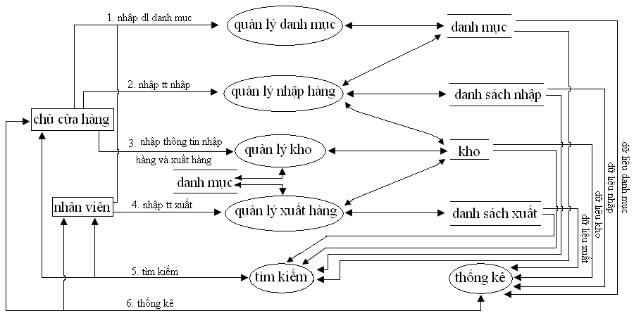
II. PHẦN TỰ CHỌN (3 điểm)

Ngày ……. tháng……năm……..

